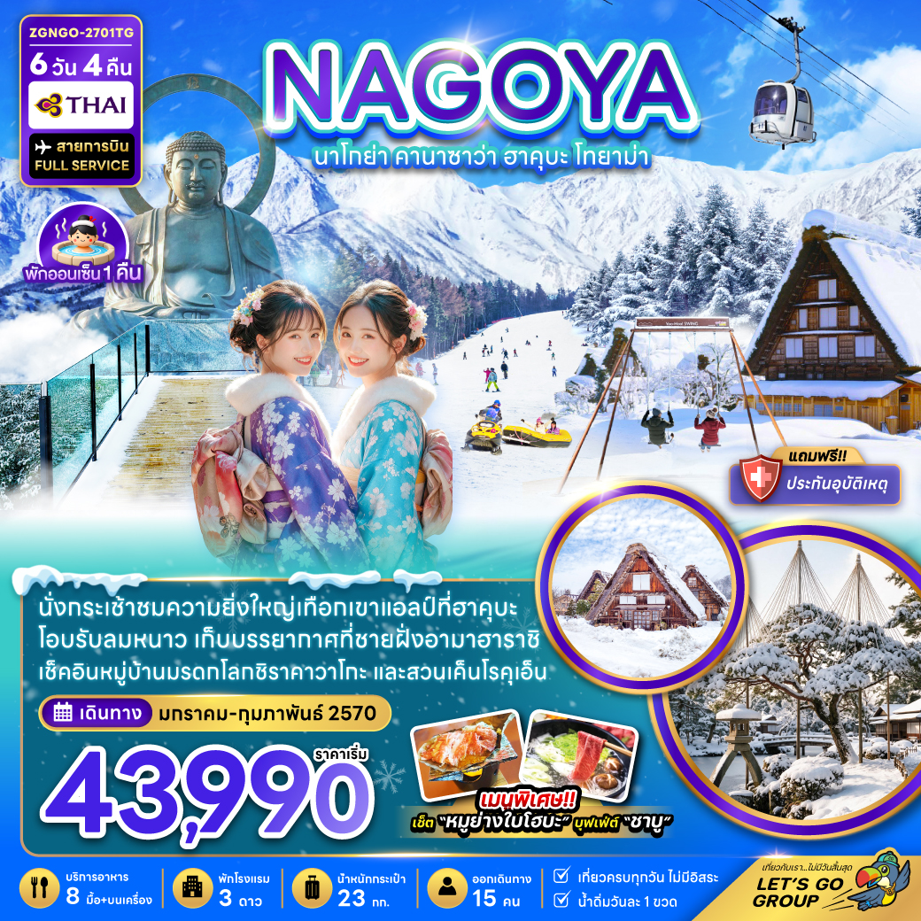

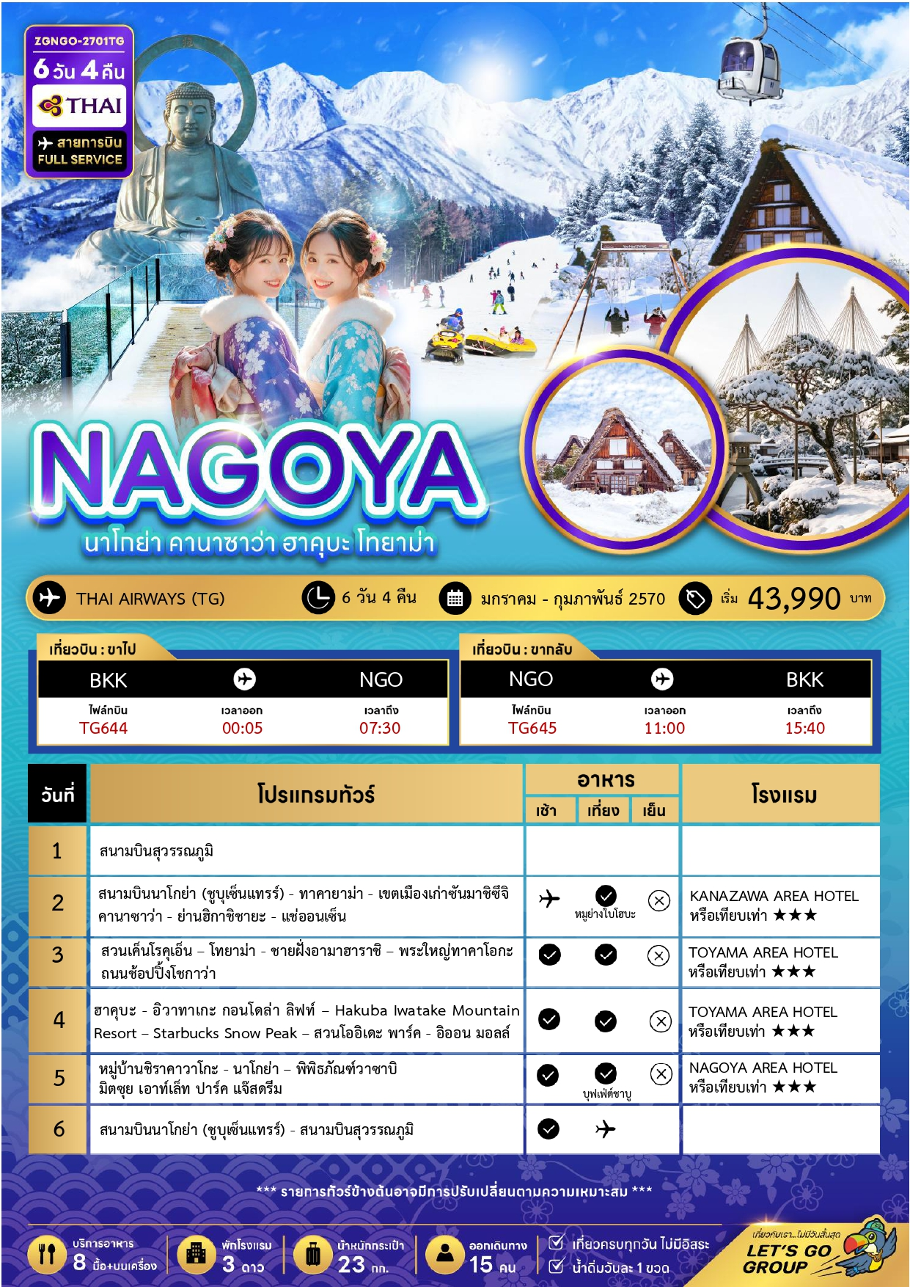





20 – 25 มกราคม 2570 | 43,990 | 43,990 | 33,990 | 8,000
27 ม.ค. – 01 ก.พ. 2570 | 43,990 | 43,990 | 33,990 | 8,000
28 ม.ค. – 02 ก.พ. 2570 | 44,990 | 44,990 | 34,990 | 8,000
11 – 16 กุมภาพันธ์ 2570 | 43,990 | 43,990 | 33,990 | 8,000
18 – 23 กุมภาพันธ์ 2570 | 45,990 | 45,990 | 35,990 | 8,000
25 ก.พ. – 02 มี.ค. 2570 | 44,990 | 44,990 | 34,990 | 8,000
อัตราค่าบริการสำหรับ เด็กอายุไม่เกิน 2 ปี ณ วันเดินทางกลับ (Infant) ท่านละ 10,000 บาท

ราคาทัวร์ไม่รวมค่าทิปไกด์ และคนขับรถ ท่านละ 2,000 บาท ชำระที่สนามบิน

สำคัญโปรดอ่าน
- กรุณาทำการจองล่วงหน้าก่อนเดินทางอย่างน้อย 45 วัน โดยส่งสำเนาหนังสือเดินทางพร้อมชำระเงินมัดจำ ท่านละ 25,000 บาท/ท่าน และชำระส่วนที่เหลือ 30 วัน ก่อนการเดินทาง กรณีวันเดินทางน้อยกว่า 30 วัน ต้องชำระค่าทัวร์เต็มจำนวน 100% เท่านั้น
- อัตราค่าบริการนี้ จำเป็นต้องมีผู้เดินทาง จำนวน 15 ท่าน ขึ้นไป ในแต่ละคณะ กรณีที่มีผู้เดินทางไม่ถึงตามจำนวนที่กำหนด ทางบริษัทฯ ขอสงวนสิทธิ์ในการเลื่อนการเดินทาง หรือเปลี่ยนแปลงอัตราค่าบริการ (ปรับราคาเพิ่มขึ้น เพื่อให้คณะได้ออกเดินทาง ตามความต้องการ)
- ท่านที่ต้องออกบัตรโดยสารภายในประเทศ (ตั๋วเครื่องบิน, รถทัวร์, รถไฟ) กรุณาสอบถามที่เจ้าหน้าที่ทุกครั้งก่อนทำการออกบัตรโดยสาร เนื่องจากสายการบินอาจมีการปรับเปลี่ยนไฟล์ท หรือ เวลาบิน โดยไม่แจ้งให้ทราบล่วงหน้า และการแนะนำจากเจ้าหน้าที่เป็นเพียงการแนะนำเท่านั้น
- ระหว่างท่องเที่ยวหากนักท่องเที่ยวได้รับการตรวจยืนยันว่ามีเชื้อโควิด ทางโรงแรมอาจมีค่าทำความสะอาดห้องพักเพิ่มเติม ถ้ามี (ไม่รวมอยู่ในรายการทัวร์)
- รวมภาษีสนามบินทุกแห่งและภาษีน้ำมัน ณ วันที่ 12 กุมภาพันธ์ 2569
(บริษัทฯ ขอสงวนสิทธิ์ในการเก็บส่วนต่างเพิ่มกรณีที่มีการเรียกเก็บจากสายการบิน)

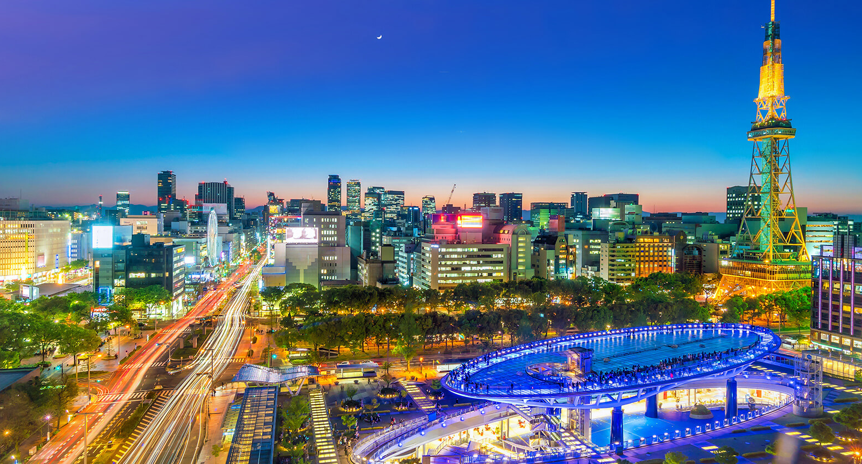


Day1 : สนามบินสุวรรณภูมิ

21.00 นัดหมายพร้อมกันที่ สนามบินสุวรรณภูมิ โปรดสังเกตป้าย เลทส์โกกรุ๊ป พบเจ้าหน้าที่คอยให้การต้อนรับพร้อมอำนวยความสะดวกเช็คอินให้แก่ท่าน

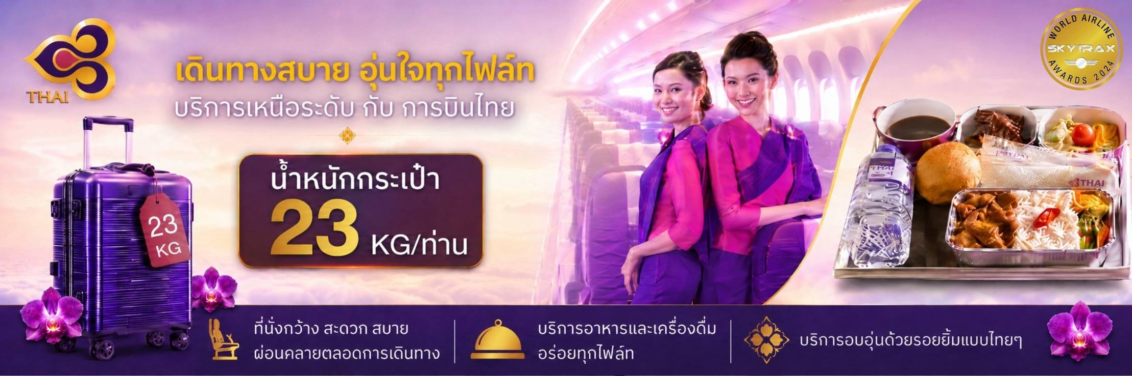

Day2 : สนามบินนาโกย่า - ทาคายาม่า - เขตเมืองเก่าซันมาชิซึจิ – คานาซาว่า - ย่านฮิกาชิชายะ - แช่ออนเซ็น
00.05 ออกเดินทางสู่ สนามบินนาโกย่า (ชูบุเซ็นแทรร์) โดยสายการบินไทย เที่ยวบินที่ TG644 (มีบริการอาหารและเครื่องดื่มบนเครื่อง)
07.30 เดินทางถึง สนามบินนาโกย่า (ชูบุเซ็นแทรร์) นาโกย่า ประเทศญี่ปุ่น ผ่านการตรวจคนเข้าเมือง รับสัมภาระ ผ่านจุดคัดกรองตามระเบียบของสนามบิน (เวลาที่ญี่ปุ่นเร็วกว่าประเทศไทย 2 ชั่วโมง)

นำท่านเดินทางสู่ ทาคายาม่า จังหวัด “ฮิดะ” จังหวัดที่อุดมสมบูรณ์ไปด้วยธรรมชาติที่สวยงาม ผู้คนที่เป็นมิตร ที่ได้ชื่อว่า “ลิตเติ้ลเกียวโต” เป็นเมืองขนาดเล็กน่ารักตั้งอยู่ในหุบเขาที่ยังคงดูแลวัด ศาลเจ้า แม่น้ำ สะพาน ตลาดเช้า และบรรยากาศแบบเมืองเกียวโตในอดีตไว้ได้อย่างลงตัว
จากนั้นเดินชม เขตเมืองเก่าซันมาชิซึจิ ซึ่งเต็มไปด้วยบ้านเรือน และร้านค้าน่ารัก ๆ ที่ยังคงอนุรักษ์แบบของบ้านในสมัยเอโดะกว่า 300 ปีก่อน ให้ท่านได้เลือกซื้อของที่ระลึกพื้นเมืองและเก็บเกี่ยวบรรยากาศอันน่าประทับใจ ไม่ว่าจะเป็นเหล้าสาเก ซุปมิโสะชิรุ ตุ๊กตาซารุโบะโบะ ซึ่งเป็นตุ๊กตาตามความเชื่อของคนโบราณสมัยก่อน
เดินทางมาถึงเขตเมืองเก่าซันมาชิซึจิทั้งที สิ่งแรกที่แนะนำนั่นคือ มิทาราชิดังโงะ เป็นแป้งข้าวเหนียวย่างเคลือบซอสมิโสะหวาน เป็นเมนูที่ใครผ่านมาที่นี่ก็ต้องแวะชิม ไม่ว่าเด็กหรือผู้ใหญ่ก็ต่างชื่นชอบ
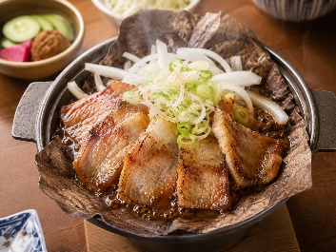
อีกหนึ่งเมนูยอดฮิตตลอดกาลที่พลาดไม่ได้นั่นก็คือ....ซูชิเนื้อฮิดะ การันตีความอร่อยด้วยแถวยาวนอกร้านที่ร้านนี้เสิร์ฟเมนูซูชิเนื้อวากิวคุณภาพดีระดับ A4-A5 โดยซูชิชุดนี้ประกอบไปด้วยข้าวปั้นหน้าเนื้อโรยต้นหอมและกุนคันมากิ วินาทีที่เนื้อนุ่มๆละลายในปากนั้น บอกได้เลยว่าสมกับที่รอคอยอย่างแน่นอน!

เที่ยง บริการอาหารกลางวัน ณ ภัตตาคาร พิเศษบริการท่านด้วยเมนู เซ็ตหมูย่างใบโฮบะ
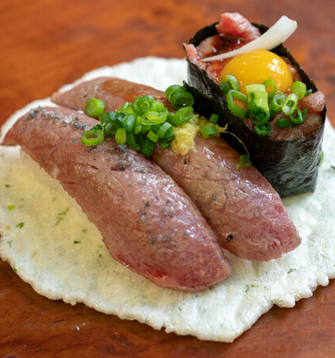
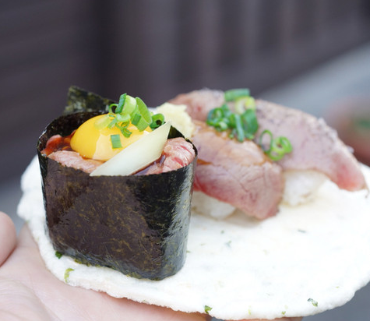
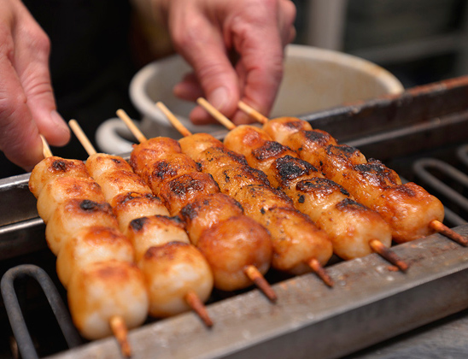

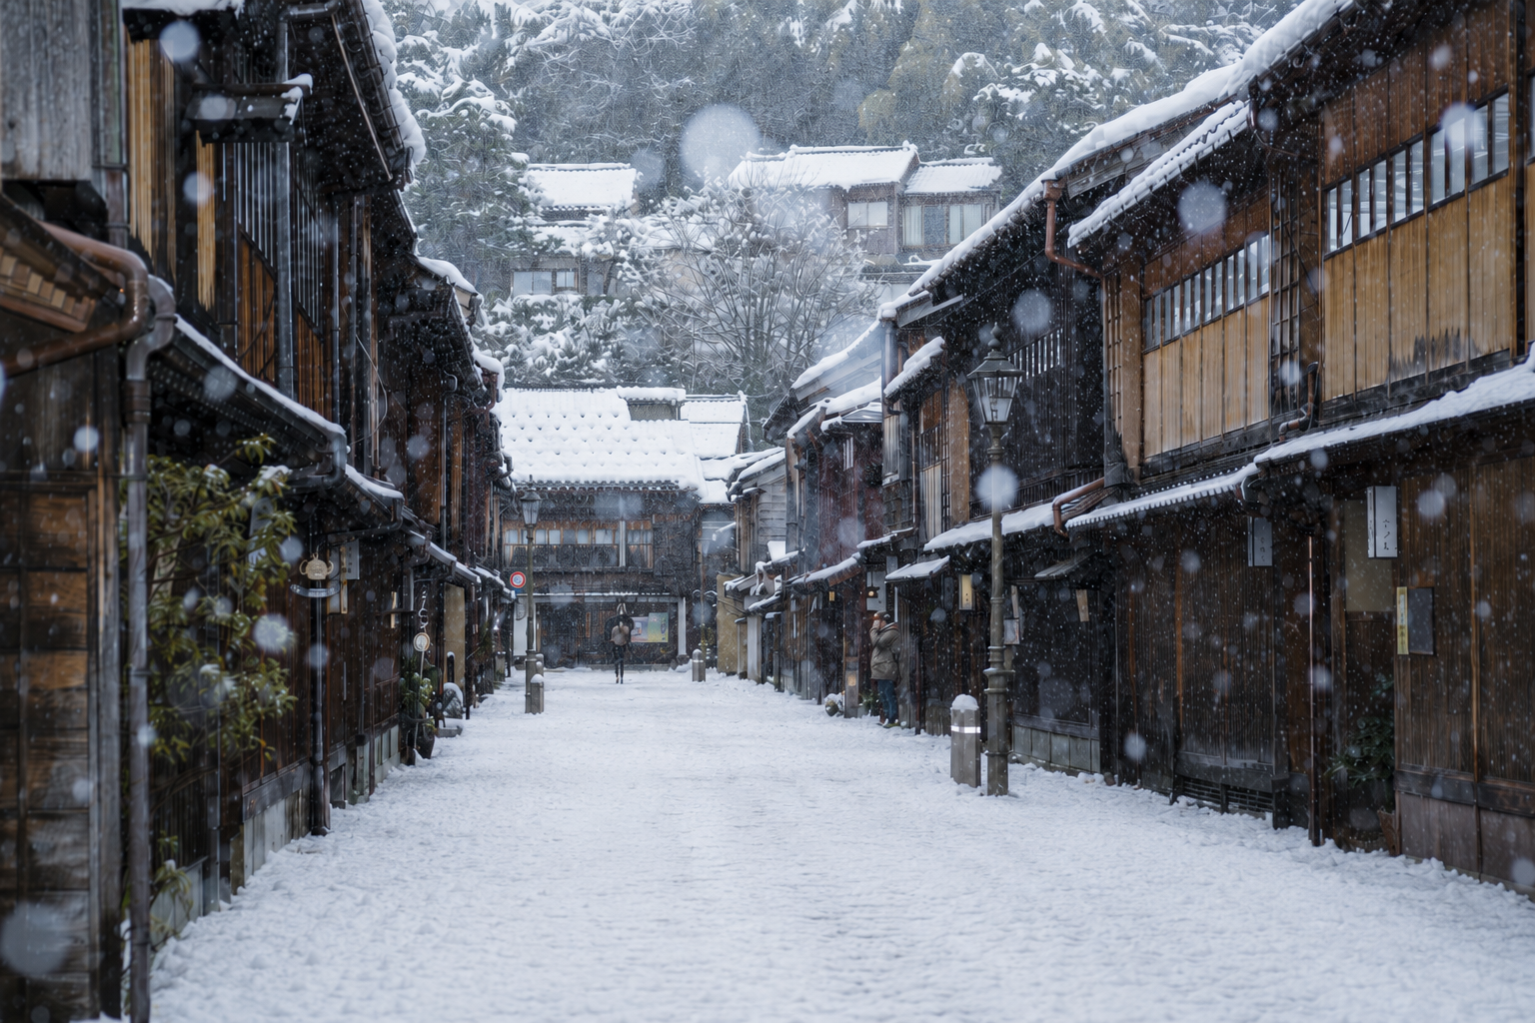

นำท่านเดินทางสู่เมือง คานาซาว่า จากนั้นนำท่านเดินทางสู่ ย่านฮิกาชิชายะ หรือ ย่านโรงน้ำชา หนึ่งในย่านเกอิชาที่ใหญ่ที่สุในคานาซาว่า เป็นย่านให้ความบันเทิงมาตั้งแต่สมัยเอโดะ ย่านนี้มีสำนักเกอิชาที่สร้างขึ้นเมื่อเกือบ 200 ปีก่อน เปิดให้เข้าชมด้านในได้ นอกจากนี้ยังมีอาคารเก่าปรับปรุงใหม่ให้เป็นร้านอาหาร คาเฟ่ และร้านจำหน่ายของที่ะลึก ให้ท่านอิสระเดินเก็บภาพบรรยากาศและความประทับใจ

ค่ำ อิสระอาหารค่ำตามอัธยาศัย เพื่อไม่เป็นการรบกวนเวลาของท่าน
ที่พัก KANAZAWA AREA HOTEL ระดับ 3 ดาว หรือเทียบเท่า ให้ท่านได้ผ่อนคลายกับการแช่น้ำแร่ธรรมชาติ เชื่อว่าถ้าได้แช่น้ำแร่แล้ว จะทำให้ผิวพรรณสวยงามและช่วยให้ระบบหมุนเวียนโลหิตดีขึ้น

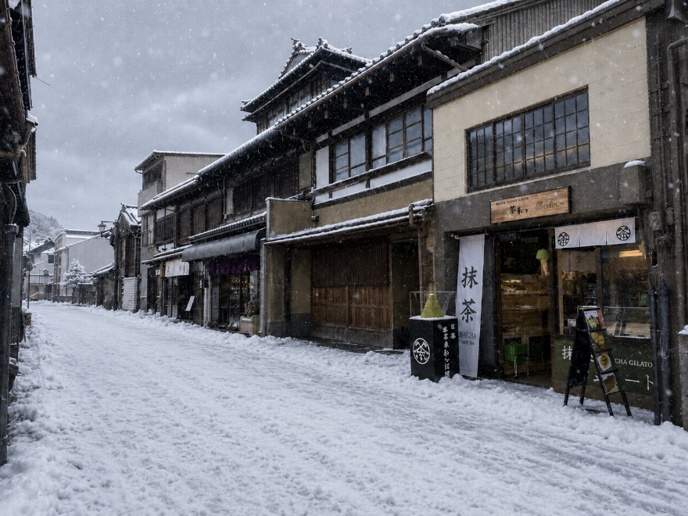
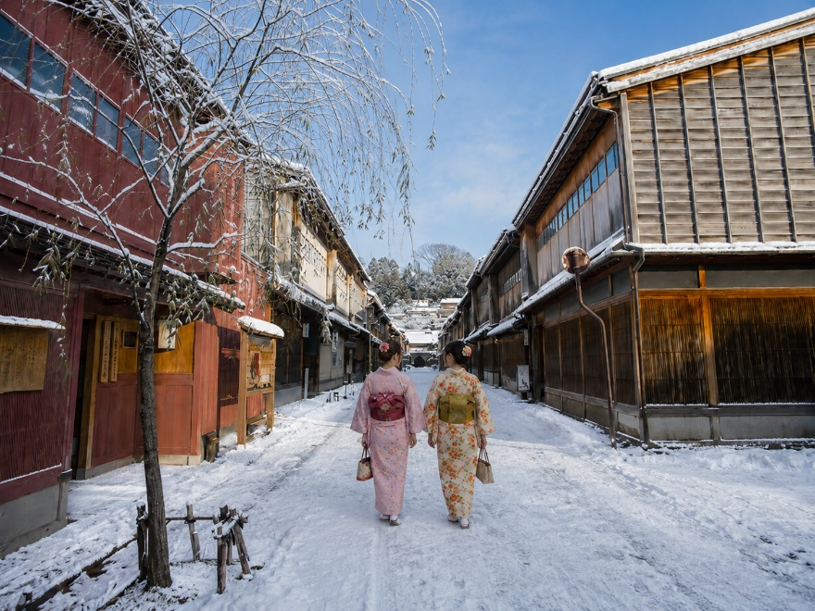

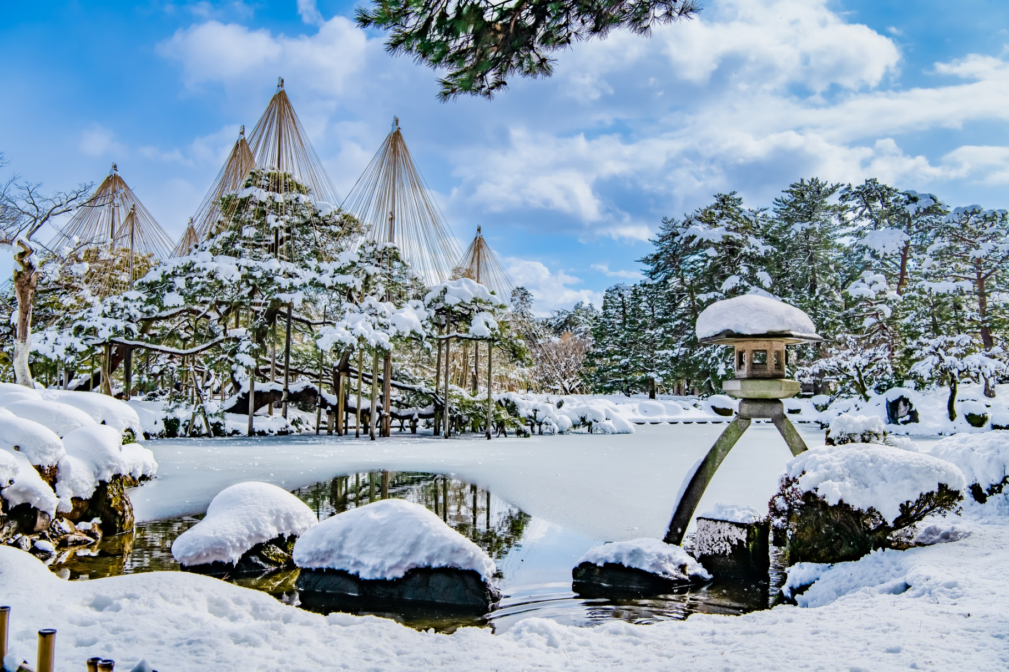
Day3 : สวนเค็นโรคุเอ็น – โทยาม่า - ชายฝั่งอามาฮาราชิ – พระใหญ่ทาคาโอกะ - ถนนช้อปปิ้งโชกาว่า
เช้า บริการอาหารเช้า ณ ห้องอาหารของโรงแรม
นำท่านชม สวนเค็นโรคุเอ็น หนึ่งในสามสวนที่งดงามที่สุดของประเทศญี่ปุ่น ไฮไลต์สำคัญของสวนคือ บ่อน้ำคะสึมิกะอิเคะ บ่อน้ำขนาดใหญ่ที่ตั้งอยู่ภายในสวน โดยบริเวณกลางสระมี เกาะโฮไร ซึ่งมีความเชื่อว่าบ่อน้ำแห่งนี้เปรียบเสมือนท้องทะเล และเกาะโฮไรคือเกาะศักดิ์สิทธิ์กลางทะเล อันเป็นที่พำนักของฤาษีผู้เป็นอมตะและมีพลังวิเศษ จึงถือเป็นสัญลักษณ์แห่งการมีอายุยืนยาวและความรุ่งเรืองอย่างไม่มีที่สิ้นสุด ในช่วงฤดูหนาว ท่านจะได้ชื่นชมทัศนียภาพอันงดงามของสวนที่ปกคลุมไปด้วยหิมะ พร้อมชม ยูคิสึริ เทคนิคดั้งเดิมของญี่ปุ่นที่ใช้ป้องกันกิ่งต้นสนหักจากน้ำหนักของหิมะ โดยใช้เสาไม้ไผ่และเชือกขึงยึดกิ่งไม้เป็นรูปทรงกรวย ก่อให้เกิดภาพทิวทัศน์อันมีเอกลักษณ์และน่าประทับใจ
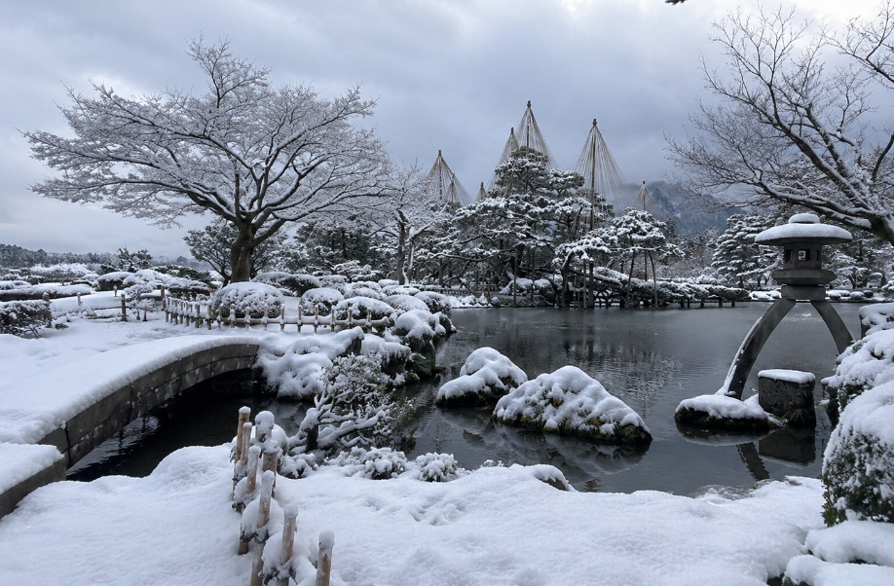
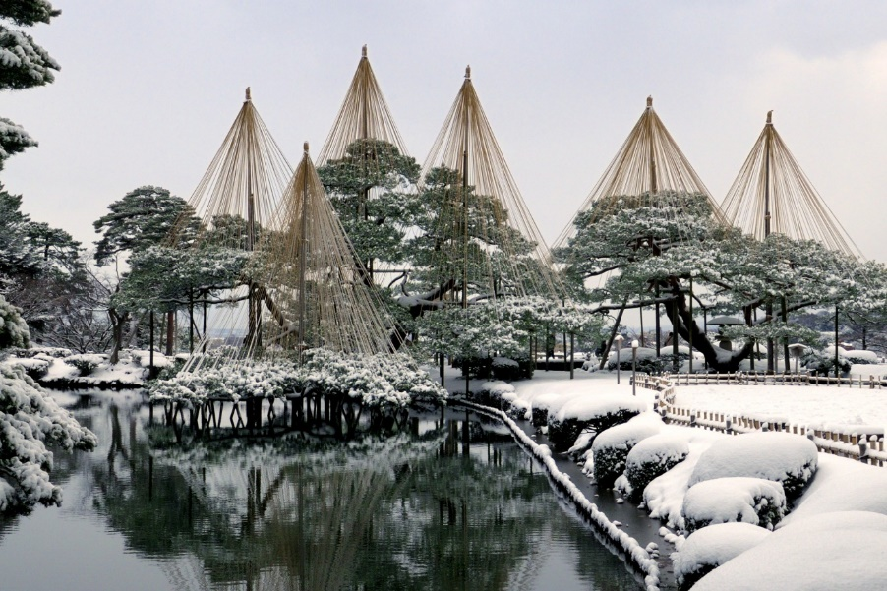
เที่ยง บริการอาหารกลางวัน ณ ภัตตาคาร

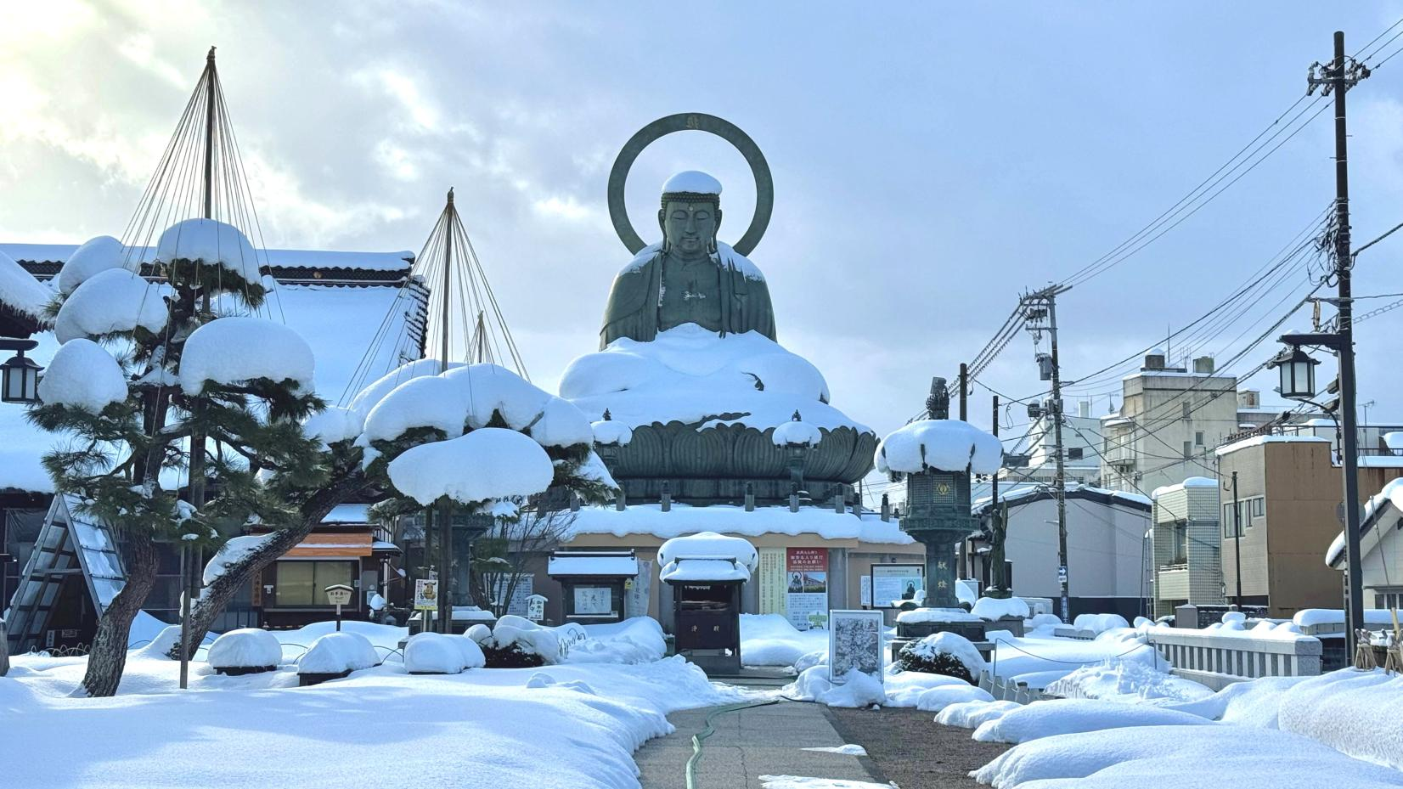
จากนั้นนำท่านชม ชายฝั่งอามาฮาราชิ จุดชมวิวอันงดงามของจังหวัดโทยาม่า ที่โดดเด่นด้วยทัศนียภาพของอ่าวโทยาม่าทอดยาวตัดกับแนวเทือกเขาทาเทยาม่าอันยิ่งใหญ่ โดยมีโขดหินอนนะอิวะตั้งเด่นอยู่กลางทะเลราวกับภาพวาด ในวันที่ท้องฟ้าเปิดสามารถมองเห็นยอดเขาที่
ปกคลุมด้วยหิมะเป็นฉากหลัง สร้างบรรยากาศสงบและงดงาม อีกทั้งยังเป็นหนึ่งในมุมถ่ายภาพที่ไม่ควรพลาดเมื่อมาเยือนจังหวัดโทยาม่า
นำท่านเดินทางสู่ พระใหญ่ทาคาโอกะ หนึ่งในพระพุทธรูปสัมฤทธิ์ที่มีชื่อเสียงและได้รับการยกย่องว่างดงามที่สุดแห่งหนึ่งของประเทศญี่ปุ่น ตั้งอยู่ภายในวัดไดบุตสึจิ เมืองทาคาโอกะ จังหวัดโทยาม่า องค์พระประดิษฐานอยู่กลางลานวัดในปางสมาธิ มีพระพักตร์ที่สงบนิ่งและเปี่ยมด้วยความเมตตา สะท้อนถึงความสงบทางจิตใจตามหลักพระพุทธศาสนา พระพุทธรูปองค์นี้โดดเด่นด้วยการหล่อจากสัมฤทธิ์อย่างประณีต ซึ่งสอดคล้องกับชื่อเสียงของเมืองทาคาโอกะในฐานะแหล่งผลิตงานหล่อโลหะและงานหัตถกรรมชั้นเยี่ยมของญี่ปุ่นมายาวนาน ด้านหลังพระเศียรประดับด้วยรัศมีทรงกลมขนาดใหญ่ อันเป็นเอกลักษณ์สำคัญที่ช่วยขับให้องค์พระดูสง่างามและโดดเด่น
จากนั้นให้ท่านอิสระช้อปปิ้ง ถนนช้อปปิ้งโชกาว่า ย่านการค้าชื่อดังใจกลางเมืองโทยาม่า ถนนสายประวัติศาสตร์กว่า 130 ปี ที่ยังคงเต็มไปด้วยบรรยากาศคึกคักและมีเสน่ห์สองข้างทางเรียงรายด้วยร้านค้าหลากหลาย ทั้งสินค้าแฟชั่น ของใช้ แว่นตา และเครื่องประดับพร้อมแวะเพลิดเพลินกับอาหารท้องถิ่นโทยาม่า
ค่ำ อิสระอาหารค่ำตามอัธยาศัย เพื่อไม่เป็นการรบกวนเวลาของท่าน
ที่พัก TOYAMA AREA HOTEL ระดับ 3 ดาว หรือเทียบเท่า
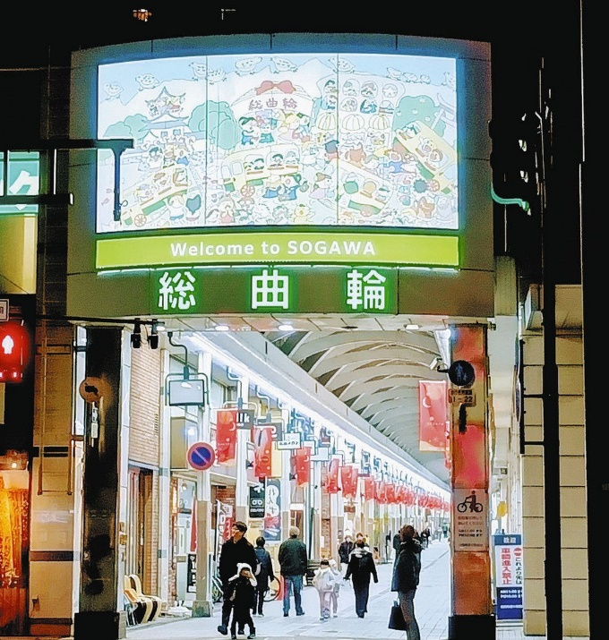
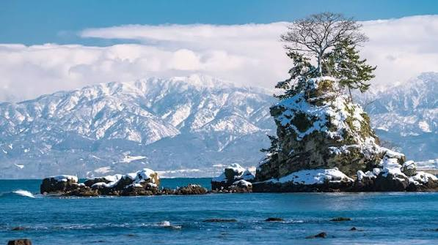

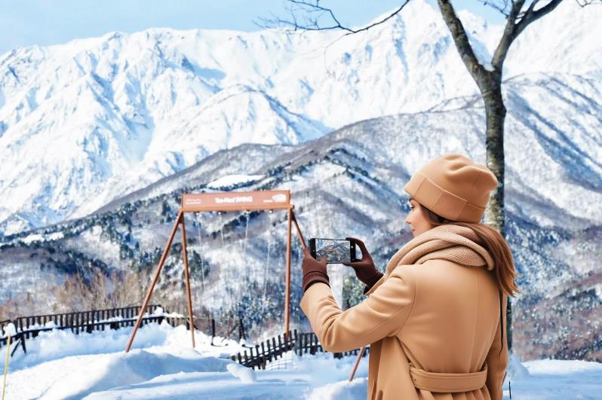

Day4 : ฮาคุบะ - อิวาทาเกะ กอนโดล่าลิฟท์ - Hakuba Iwatake Mountain Resort – Starbucks Snow Peak
สวนโออิเดะ พาร์ค – อิออนมอลล์
เช้า บริการอาหารเช้า ณ ห้องอาหารของโรงแรม
นำท่านเดินทางสู่ ฮาคุบะ ตั้งอยู่ทางตอนเหนือของจังหวัดนากาโน่ บริเวณเชิงเทือกเขาแอลป์ญี่ปุ่นตอนเหนือ ซึ่งมียอดเขาสูงเกือบ 3,000 เมตร มีชื่อเสียงด้านหิมะที่นุ่มฟู พร้อมด้วยลานสกียอดนิยม สนามสกีกระโดด และพิพิธภัณฑ์อนุสรณ์หมู่บ้านโอลิมปิกฮาคุบะ นอกจากกิจกรรมสกีและสโนว์บอร์ดแล้ว ยังมีแหล่งออนเซ็นที่ตั้งอยู่รอบเมืองอีกด้วย
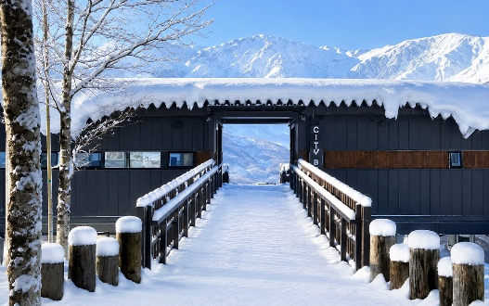
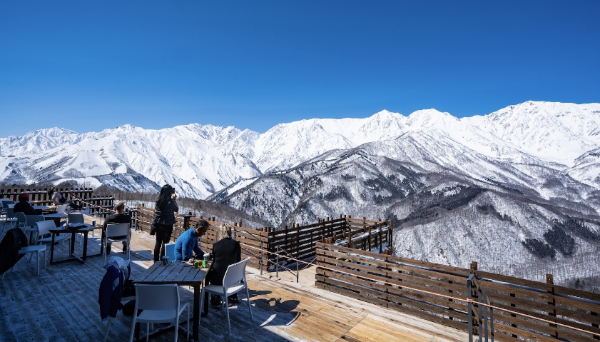
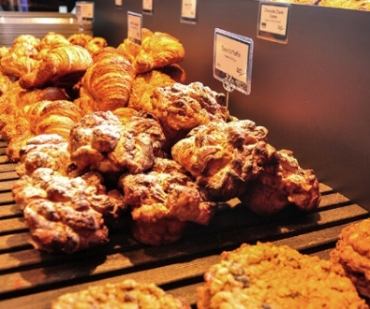
จากนั้นนำทุกท่านนั่ง อิวาทาเกะ กอนโดล่าลิฟท์ (ราคารวมค่ากระเช้าแล้ว) เพื่อไปยัง ฮาคุบะ อิวาทาเกะ เมาน์เทน รีสอร์ท (Hakuba Iwatake Mountain Resort) สกีรีสอร์ทยอดนิยมของจังหวัดนากาโน่ ซึ่งตั้งอยู่สูงจากระดับน้ำทะเล 1,100 เมตร สัมผัสทิวทัศน์สุดตระการตาของ เทือกเขาฮิดะ หรือที่หลายคนรู้จักกันในชื่อ เทือกเขาแอลป์ตอนเหนือ เก็บภาพประทับใจ ณ Hakuba Mountain Harbor ระเบียงชมวิวแบบพาโนรามาที่มอบทัศนียภาพเหนือชั้นของขุนเขาโดยรอบ เปิดให้เข้าชมฟรี โดยมีจุดเด่นคือ ระเบียง Hakuba Sanzan ที่สามารถมองเห็นเทือกเขาแอลป์ได้อย่างงดงาม อิสระให้ทุกท่านดื่มด่ำกับบรรยากาศได้อย่างเต็มที่
ภายในบริเวณเดียวกันยังมีร้านเบเกอรี่ชื่อ The City Bakery บริเวณทางเข้ามีที่นั่งบนระเบียง สามารถเพลิดเพลินกับการจิบเครื่องดื่มอุ่น ๆ ควบคู่ไปกับการชมวิวภูเขาหิมะขาวโพลน

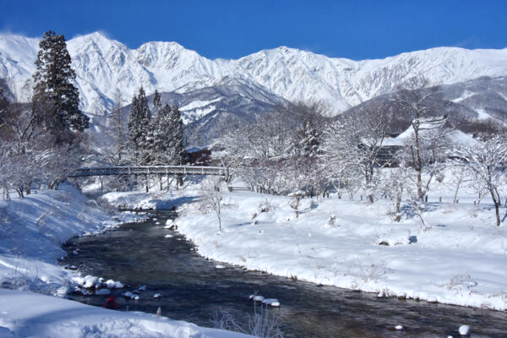

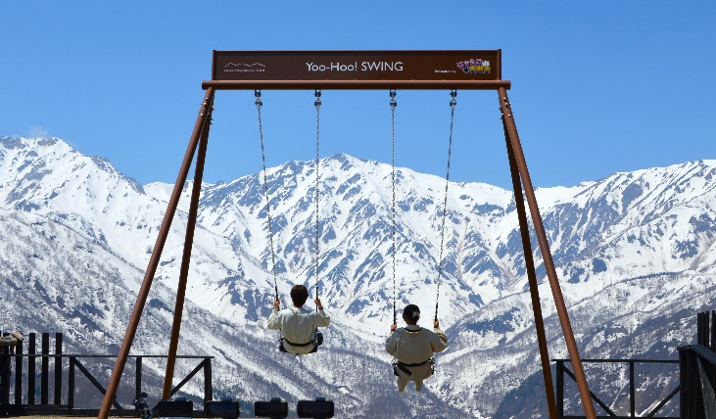
นอกจากนี้ ท่านยังสามารถสนุกสนานกับ Yoo-Hoo! Swing หรือชิงช้าลอยฟ้าขนาดใหญ่ ที่ให้ทุกท่านได้สัมผัสวิวธรรมชาติอันตระการตาของเทือกเขาสูงพร้อมการแกว่งชิงช้าแบบหันหน้าเข้าหาธรรมชาติ (ไม่รวมค่าตั๋ว ประมาณท่านละ 500 เยน ราคาอาจมีการเปลี่ยนแปลง
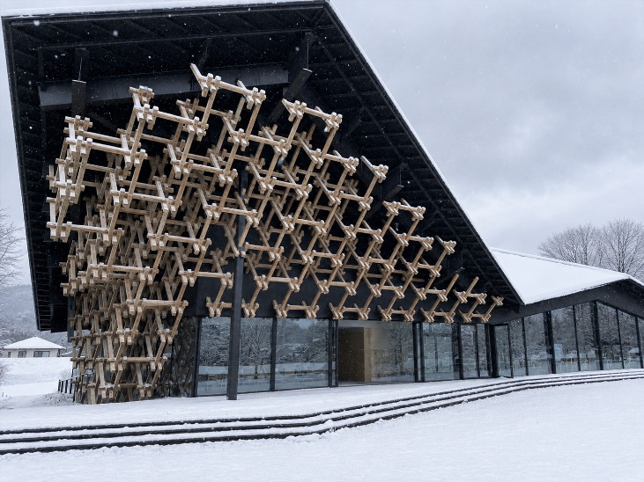
เที่ยง บริการอาหารกลางวัน ณ ภัตตาคาร
นำท่านเดินทางสู่ Starbucks Snow Peak คาเฟ่สุดโดดเด่นท่ามกลางธรรมชาติอันงดงามของหุบเขา ซึ่งได้รับการยกย่องให้เป็นหนึ่งในสตาร์บัคส์ที่สวยที่สุดแห่งหนึ่งของประเทศญี่ปุ่น ตัวอาคารได้รับการออกแบบโดย เคนโกะ คุมะ สถาปนิกชื่อดังระดับโลก โดยเน้นการออกแบบให้กลมกลืนกับภูมิประเทศและสอดรับกับแนวคิดการใช้ชีวิตใกล้ชิดธรรมชาติของ Snow Peak ให้ท่านเพลิดเพลินกับการจิบกาแฟท่ามกลางบรรยากาศอันเงียบสงบ สูดอากาศบริสุทธิ์ ชื่นชมทัศนียภาพของภูเขาโดยรอบ และเก็บภาพความประทับใจกับแลนด์มาร์กสุดชิคแห่งนี้ตามอัธยาศัย
นำท่านเดินทางสู่ สวนโออิเดะ พาร์ค จุดชมวิวธรรมชาติชื่อดังแห่งฮาคุบะ สัมผัสบรรยากาศฤดูหนาวอันเงียบสงบ ท่ามกลางหิมะขาวบริสุทธิ์ ชมทัศนียภาพของเทือกเขาแอลป์ญี่ปุ่นที่โอบล้อมอย่างงดงาม เพลิดเพลินกับวิวสะพาน ลำธาร และหมู่บ้านเล็ก ๆ ที่งดงามราวภาพวาด อีกหนึ่งจุดเช็กอินสุดประทับใจ ที่สะท้อนเสน่ห์แห่งฤดูหนาวของฮาคุบะได้อย่างสมบูรณ์
นำท่านช้อปปิ้ง ณ อิออน มอลล์ ซึ่งเป็นห้างสรรพสินค้าขนาดใหญ่ของญี่ปุ่น มีสินค้ามากมายหลากหลายชนิดให้ท่านได้เลือกซื้อกัน ไม่ว่าจะเป็นโซนเครื่องสำอาง ของใช้เด็ก ของเล่น เสื้อผ้า กระเป๋า รองเท้า ยาสามัญประจำบ้านหรือแม้กระทั่งผลไม้สดๆ จากไร่ของญี่ปุ่นก็มีจำหน่ายที่นี่ด้วยเช่นกัน พิเศษสุดกับร้าน 100 เยน ซึ่งเป็นร้านยอดฮิตของคนญี่ปุ่นกันเลยทีเดียว
ค่ำ อิสระอาหารค่ำตามอัธยาศัย เพื่อไม่เป็นการรบกวนเวลาของท่าน
ที่พัก TOYAMA AREA HOTEL ระดับ 3 ดาว หรือเทียบเท่า

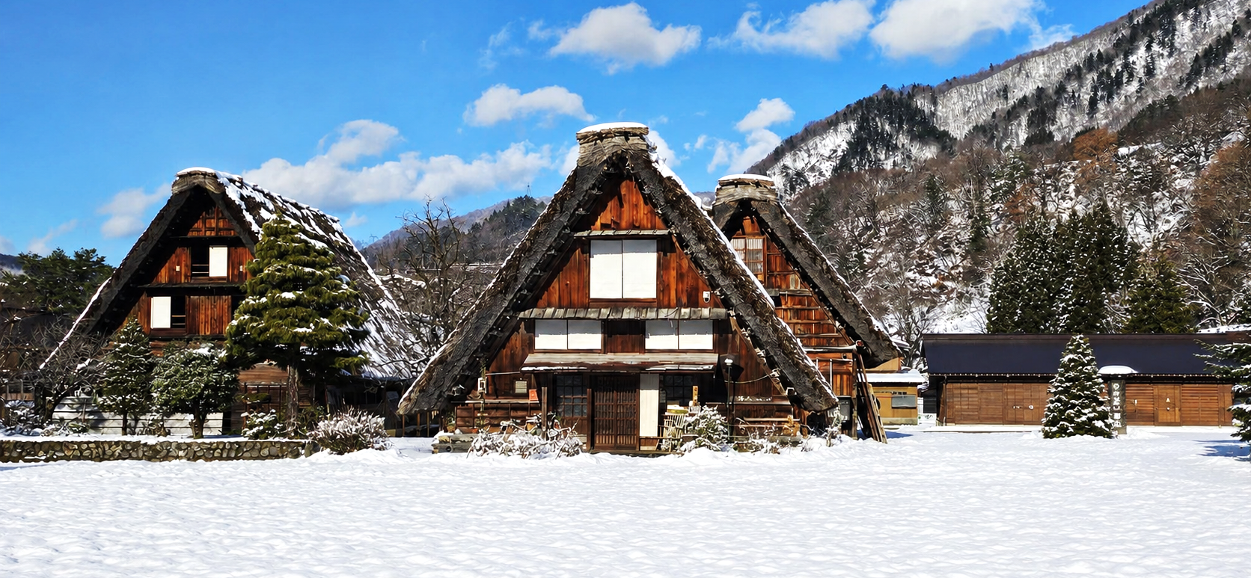
Day5 : หมู่บ้านชิราคาวาโกะ - นาโกย่า – พิพิธภัณฑ์วาซาบิ – มิตซุย เอาท์เล็ท ปาร์ค แจ๊สดรีม
เช้า บริการอาหารเช้า ณ ห้องอาหารของโรงแรม
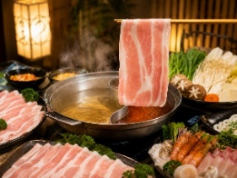
นำท่านเดินทางสู่ หมู่บ้านชิราคาวาโกะ หมู่บ้านที่ได้รับการขึ้นทะเบียนจากองค์การยูเนสโกให้เป็นมรดกโลก เมื่อปี ค.ศ. 1995 ท่านจะได้ชมบ้านแบบ กัสโชสึคุริ ซึ่งเป็นสถาปัตยกรรมแบบญี่ปุ่นดั้งเดิม ชื่อนี้ได้มาจากคำว่า กัสโช ซึ่งแปลว่า พนมมือ ตามลักษณะของบ้านที่มีหลังคาชันถึง 60 องศา คล้ายสองมือที่พนมเข้าหากัน ตัวบ้านมีความยาวประมาณ 18 เมตร และมีความกว้างประมาณ 10 เมตร โครงสร้างของบ้านสร้างขึ้นโดยไม่ใช้ตะปูแม้แต่ตัวเดียว แต่ยังคงความแข็งแรง สามารถรองรับหิมะที่ตกลงมาอย่างหนักในช่วงฤดูหนาวได้

เที่ยง บริการอาหารกลางวัน ณ ภัตตาคาร พิเศษ!! บริการท่านด้วย เมนูบุฟเฟ่ต์ชาบู
นำท่านเดินทางสู่ นาโกย่า จากนั้นนำท่านชม พิพิธภัณฑ์วาซาบิ ด้านในจะแบ่งเป็นโซนการเรียนรู้ที่นำเสนอประวัติศาสตร์ แหล่งเพาะปลูก และกรรมวิธีการผลิตวาซาบิ และโซนช้อปปิ้งจุดจำหน่ายสินค้า ผลิตภัณฑ์แปรรูปจากวาซาบิ รวมถึงของฝากและเวชสำอางยอดนิยมสำหรับนักท่องเที่ยว

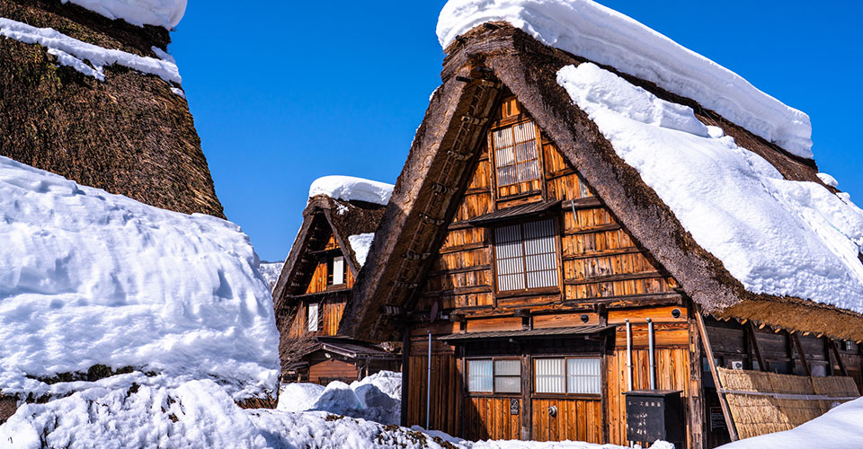
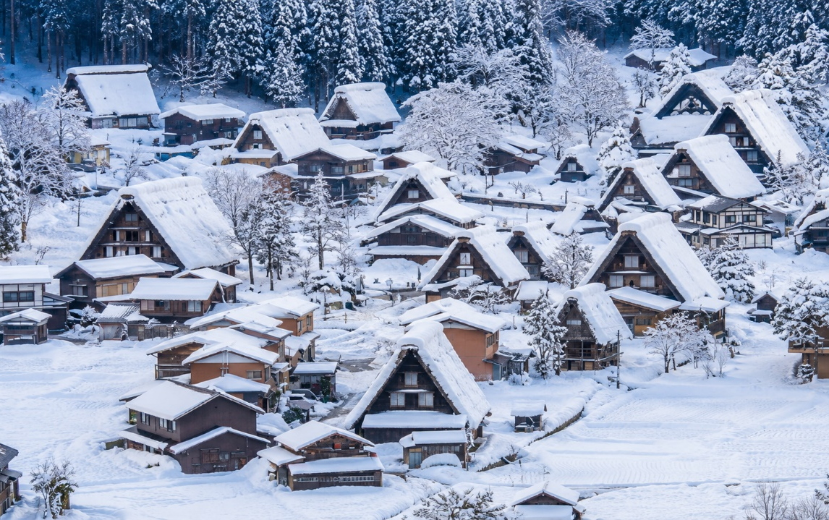

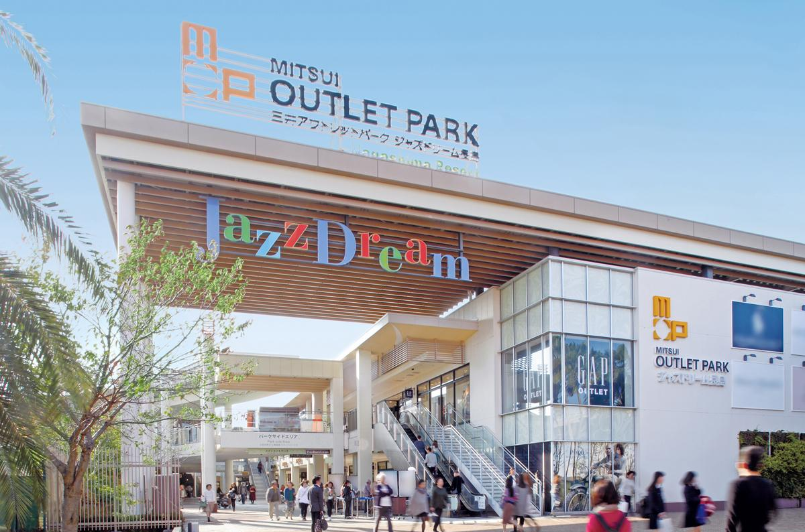
จากนั้นนำท่านสู่ มิตซุย เอาท์เล็ท ปาร์ค แจ๊สดรีม ให้ท่านเพลิดเพลินกับการเลือกซื้อสินค้า “แบรนด์เนม” ชื่อดังหลากหลายและสินค้าดีราคาพิเศษ อาทิ เครื่องสำอาง, เครื่องประดับ, เสื้อผ้า, กระเป๋า, รองเท้า, อุปกรณ์กีฬา, เครื่องใช้ไฟฟ้า และยังเป็นแหล่งรวมสินค้าแบรนด์ญี่ปุ่นโกอินเตอร์มากมาย อาทิ MK Michel Klein, Morgan, Elle, Cynthia Rowley ฯลฯ พร้อมทั้งเลือกซื้อกระเป๋า Bally, Prada, Gucci, Diesel, Tumi, Gap, Armani ฯลฯ หรือจะเลือกดูเครื่องประดับ และนาฬิกาหรูอย่าง Tag Heuer, Agete, S.T. Dupont, Tasaki ฯลฯ รวมไปถึงรองเท้าแฟชั่น Hush Puppies, Scotch Grain, Skechers, Hogan ฯลฯ หรือเลือกซื้อสินค้าแบรนด์ Aigle, Bandai Asobi, Hakka Kids, Miki House และสินค้าอื่น ๆ อีกมากมาย

ค่ำ อิสระอาหารค่ำตามอัธยาศัย เพื่อไม่เป็นการรบกวนเวลาช้อปปิ้งของท่าน
ที่พัก NAGOYA AREA HOTEL ระดับ 3 ดาว หรือเทียบเท่า
Day6 : สนามบินนาโกย่า (ชูบุเซ็นแทรร์) - สนามบินสุวรรณภูมิ
เช้า บริการอาหารเช้า ณ ห้องอาหารของโรงแรม
ได้เวลาอันสมควรนำท่านเดินทางสู่ สนามบินนาโกย่า (ชูบุเซ็นแทรร์) ประเทศญี่ปุ่น
11.00 นำท่านออกเดินทางสู่ สนามบินสุวรรณภูมิ ประเทศไทย โดยสายการบินไทย เที่ยวบินที่ TG645 (มีบริการอาหารและเครื่องดื่มบนเครื่อง)
15.40 เดินทางถึง สนามบินสุวรรณภูมิ ประเทศไทย โดยสวัสดิภาพ ... พร้อมความประทับใจ

